Những điều cần biết về máy ảo
Máy ảo cho phép bạn chạy các hệ điều hành khác nhau cùng với hệ điều hành hiện tại.Những hệ điều hành sẽ hoạt động như thể các chương trình trên máy tính. Máy ảo lý tưởng để kiểm thử hệ điều hành, như phiên bản Windows 8 mới ra hay các hệ điều hành Linux. Bạn cũng có thể sử dụng máy ảo để chạy phần mềm trên hệ điều hành mà chúng không tương thích, chẳng hạn như ta có thể chạy các chương trình cho Windows trên máy Mac bằng máy ảo.
Mặt khác, người dùng có thể không phải trả bất kỳ chi phí nào vì có một vài chương trình máy ảo miễn phí rất tuyệt vời để trải nghiệm.
Máy ảo là gì?
Máy ảo là một chương trình đóng vai trò như một máy vi tính ảo. Nó chạy trên hệ điều hành hiện tại - hệ điều hành chủ và cung cấp phần cứng ảo tới hệ điều hành khách. Các hệ điều hành khách chạy trên các cửa sổ của hệ điều hành chủ, giống như bất kỳ chương trình nào khác của máy. Đối với những hệ điều hành khách, máy ảo lại hiện diện như một cỗ máy vật lý thực sự.
Các máy ảo cung cấp phần cứng ảo, bao gồm CPU ảo, RAM ảo, ổ đĩa cứng, giao diện mạng và những thiết bị khác. Các thiết bị phần cứng ảo được cung cấp bởi máy ảo và được ánh xạ tới phần cứng thực trên máy thật. Ví dụ như, ổ đĩa cứng ảo lại được lưu trong một file đặt trên ổ đĩa cứng thực.
Bạn có thể cài đặt nhiều máy ảo lên máy thực và chỉ bị hạn chế bởi dung lượng bộ lưu trữ hiện có cho chúng. Khi đã cài đặt một vài hệ điều hành, bạn có thể mở chương trình máy ảo và chọn máy ảo muốn khởi động, khởi động hệ điều hành khách và chạy trong một cửa sổ của hệ điều hành chủ hoặc cũng có thể chạy ở chế độ toàn màn hình (full-screen mode).
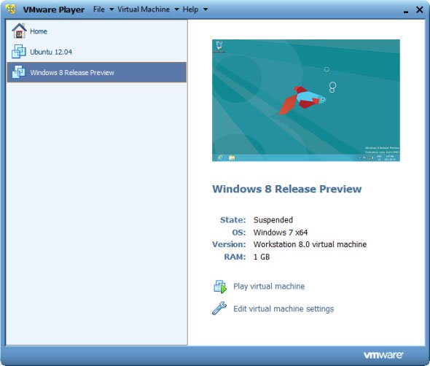
Tác dụng của máy ảo
Các máy ảo có một số tác dụng phổ biến:
- Kiểm thử các phiên bản hệ điều hành: Bạn có thể chạy phiên bản thử nghiệm Windows 8 bằng máy ảo trên máy chạy Windows 7. Điều này cho phép bạn thử nghiệm Windows 8 mà không phải cài đặt một phiên bản Windows bất ổn định trên máy mình.
- Thử nghiệm các hệ điều hành khác: Bạn có thể cài nhiều bản phân phối Linux khác nhau và các hệ điều hành ít biết đến hơn bằng một máy ảo để thử nghiệm chúng và tìm hiểu cách chúng hoạt động. Nếu bạn hứng thú với Ubuntu, bạn có thể cài đặt nó vào máy ảo và sử dụng tại một cửa sổ trên màn hình desktop bình thường.
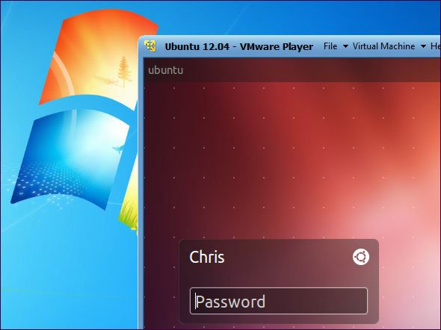
- Sử dụng phần mềm đòi hỏi một hệ điều hành cũ: Nếu bạn có một ứng dụng quan trọng mà chỉ chạy trên Windows XP, bạn có thể cài đặt XP trên máy ảo và chạy ứng dụng trên máy ảo. Máy ảo đang thực sự chạy Windows XP, vì vậy tính tương thích không phải vấn đề. Điều này cho phép người dùng sử dụng một ứng dụng mà chỉ tương thích với Windows XP mà không phải cài Windows XP trên máy thật, đặc biệt quan trọng khi xét đến nhiều laptop mới và phần cứng khác không hỗ trợ đầy đủ cho Windows XP.
- Chạy phần mềm được thiết kế cho những hệ điều hành khác: Những người dùng Mac và Linux có thể chạy Windows trên một máy ảo để sử dụng những phần mềm cho Windows trên máy tính mà không phải đau đầu về tính tương thích. Không may là, với trò chơi thì đây có thể là một vấn đề. Các chương trình máy ảo có độ trễ và không một ứng dụng máy ảo nào cho phép chạy các bản game 3D mới nhất. Một số hiệu ứng 3D được hỗ trợ nhưng đồ họa 3D là điều ít được hỗ trợ nhất trên máy ảo.
- Kiểm thử phần mềm trên nhiều nền tảng: Nếu bạn cần kiểm thử một ứng dụng có tương thích với nhiều hệ điều hành hoặc chỉ các bản Windows khác nhau hay không, bạn có thể cài mỗi hệ điều hành lên một máy ảo thay vì cần nhiều máy thực xung quanh.
- Tăng cường cho server: Đối với các doanh nghiệp sử dụng nhiều server, thì các server có thể được đặt vào những máy ảo và chạy trên một máy tính đơn lẻ. Mỗi máy ảo là một thư mục cách ly, vì vậy điều này không gây những nguy cơ về bảo mật liên quan tới việc chạy nhiều server khác nhau trên cùng hệ điều hành. Các máy ảo cũng có thể được di dời giữa những server thật.
Phần mềm máy ảo
VirtualBox là một ứng dụng máy ảo mã nguồn mở tuyệt vời chạy được trên Windows, Mac OS X và Linux. Một trong những điều tuyệt nhất về VirtualBox là không có bản thương mại. Bạn nhận được đầy đủ tính năng một cách miễn phí, gồm cả những tính năng nâng cao như “snapshots”, cho phép lưu trạng thái máy ảo.
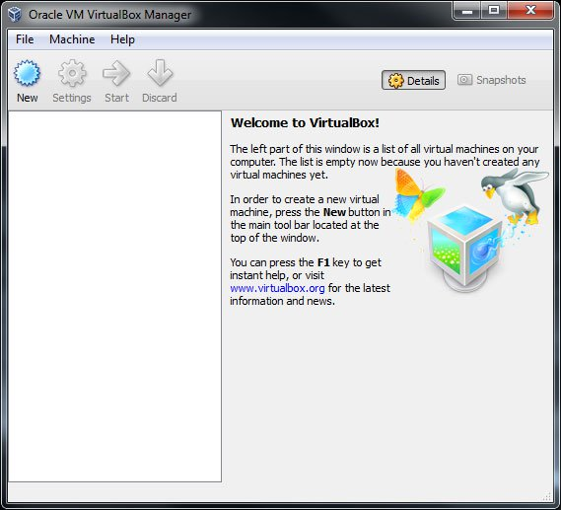
VMware Workstation là phần mềm tạo máy ảo nổi tiếng, nó hỗ trợ những hệ điều hành mới phát hành như Windows 10, các phần cứng mới nhất, giao diện dễ sử dụng, xử lý đồ họa 3D tốt, kết nối tốt,... Phần mềm này có sẵn cho Windows và Linux và được rất nhiều người dùng ưa chuộng.

VMware Player là một chương trình máy ảo chất lượng cao khác cho Windows và Linux. Vmware Player là bản sao miễn phí của Vmware Workstation, một ứng dụng thương mại, vì vậy bạn sẽ không nhận được đầy đủ tính năng nâng cao như với VirtualBox. Tuy nhiên, cả VirtualBox và Vmware Player đều là những chương trình đáng tin cậy, cung cấp các tính năng cơ bản cho phép tạo mà chạy máy ảo miễn phí.
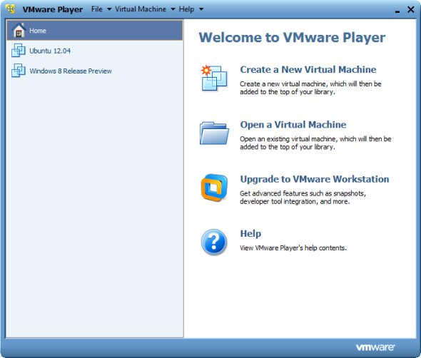
Để cài đặt một hệ điều hành lên máy ảo, bạn cần đĩa cài đặt hệ điều hành hoặc có thể sử dụng file ảnh đuôi ISO mà các bản phân phối Linux thường cung cấp cho phép tải về. Các chương trình máy ảo cung cấp giao diện thân thiện dễ dàng để tạo máy ảo và cài đặt hệ điều hành.
Bạn cũng có thể tải về những máy ảo đã được tạo và cài sẵn hệ điều hành từ một người khác và chỉ việc tải máy ảo vào chương trình máy ảo để khởi động nó. Để tải về các file ảnh cho máy ảo đã tạo sẵn, hãy truy cập website VirtualBoxes.

